Фоторепортаж из музея Юшалинской средней школы №25.

27 августа 2020 года отряд школьного музея «ЛиКБез», девиз которого «Ликвидируем Краеведческую Безграмотность» принял участие в областном флешмоб-фестивале «Живи, родник!». К нам на помощь поспешили наши друзья: ребята из 11 а и 9 б классов. А также ребята из отрядов «Новое поколение» и «Лотос».

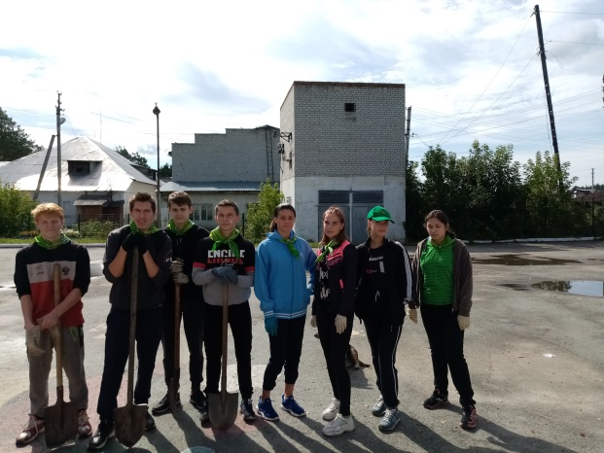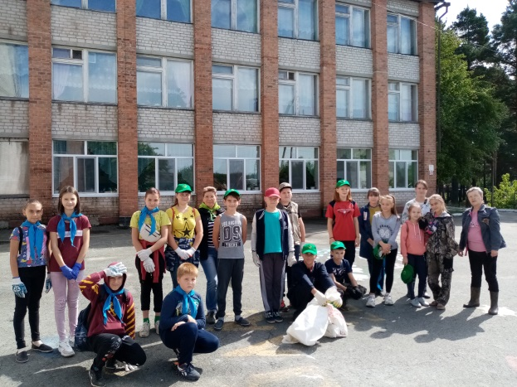

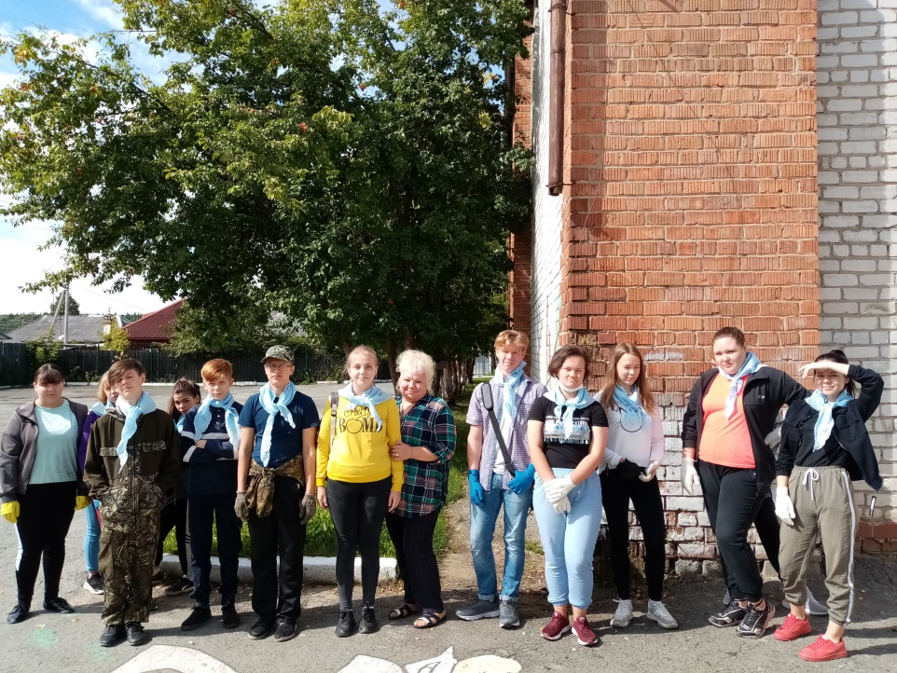

Небесно- голубые галстуки стали отличительным знаком нашего отряда .

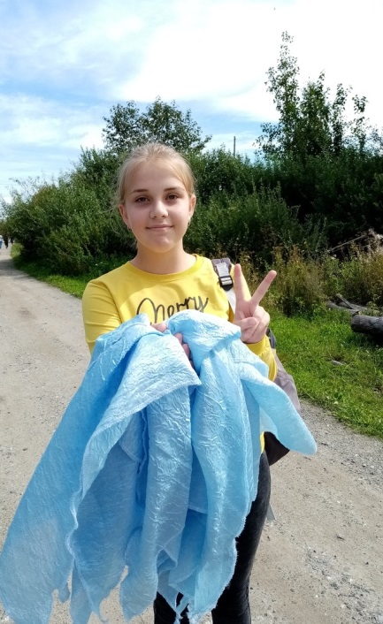

В этом году нашему посёлку исполняется 135 лет. В рамках этой юбилейной даты для участников фестиваля мы подготовили викторину о нашем поселке.
После инструктажа мы получили карту с маршрутом экскурсии и указанными объектами для уборки.
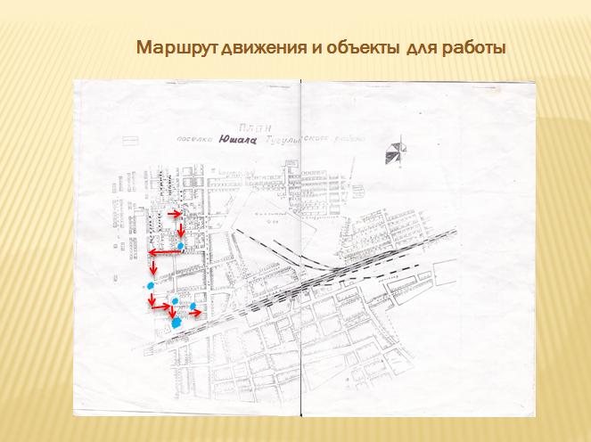

27 августа в 12.00 дня мы собрались у школы.
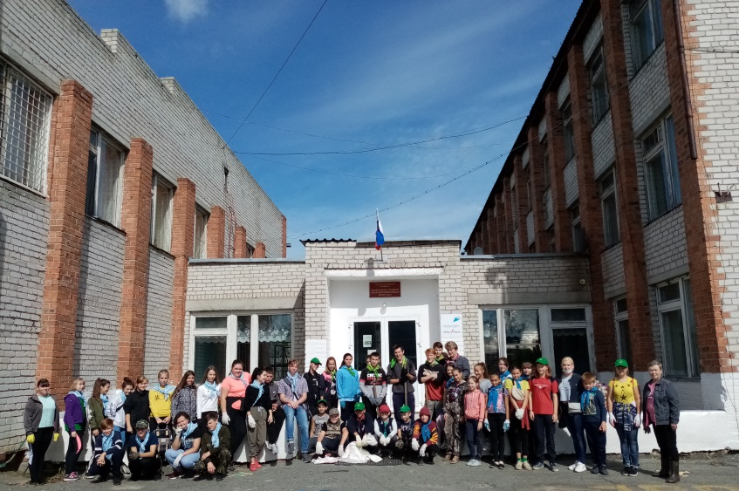
Распределение по отрядам, инструктаж, викторина и….
на свершение трудового подвига.

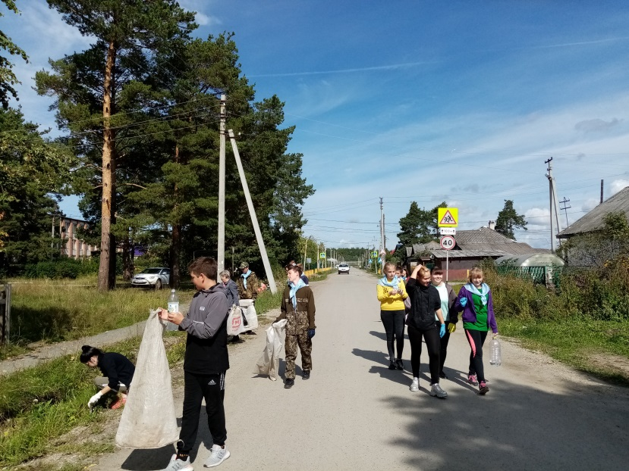
По улице Школьной мы направились к водоёму вначале улицы. Сколько всего водоёмов в посёлке мы пока не знаем, но известно, что они все рукотворные и служили для пожарной безопасности, сейчас - для летнего отдыха детей и подростков, а также для водоплавающей домашней птицы.

Водоём на Школьной.
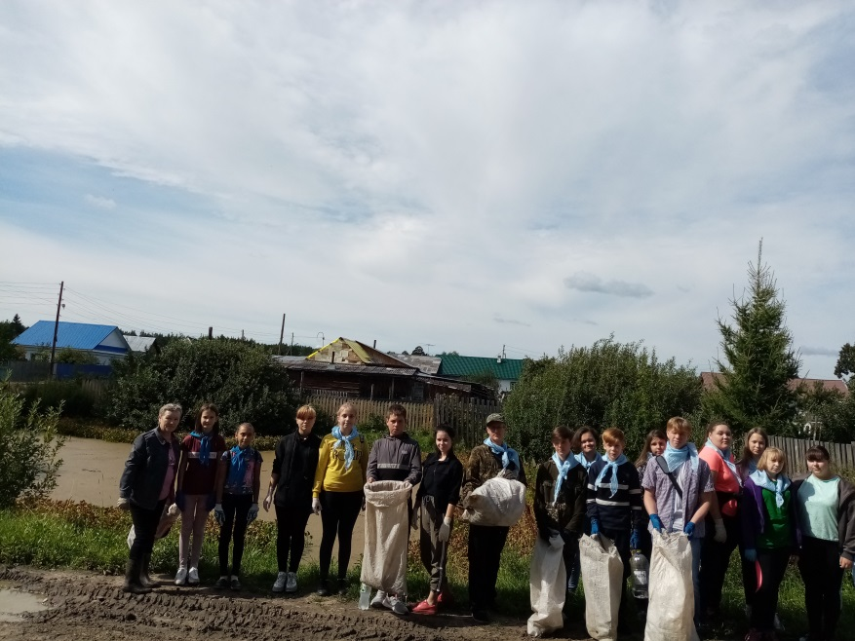

Водоём на Советской.

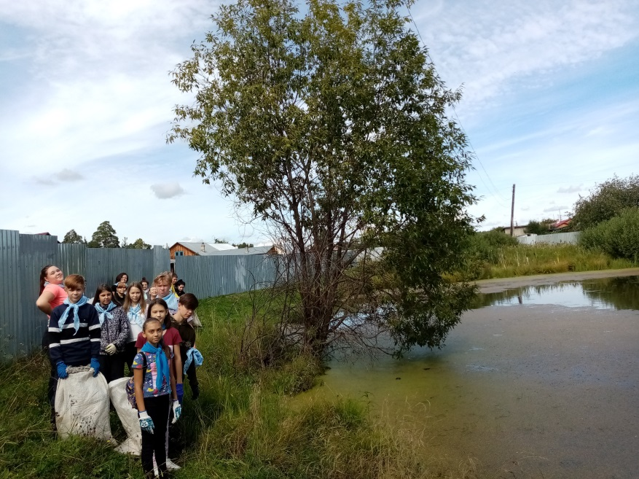

Водоём на Энгельса.
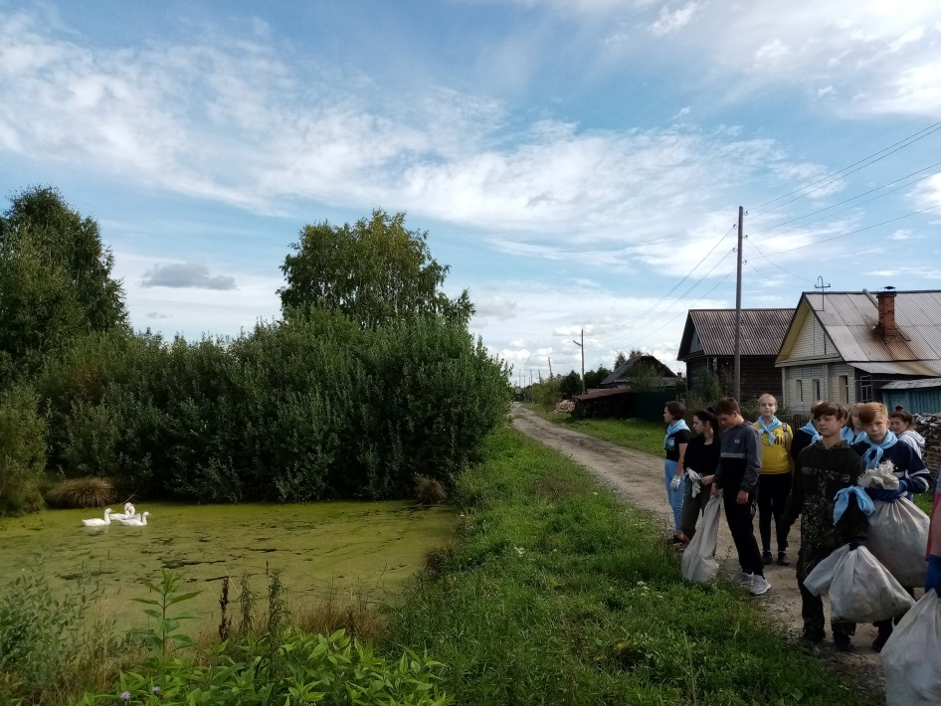

Водоём на Чкалова.
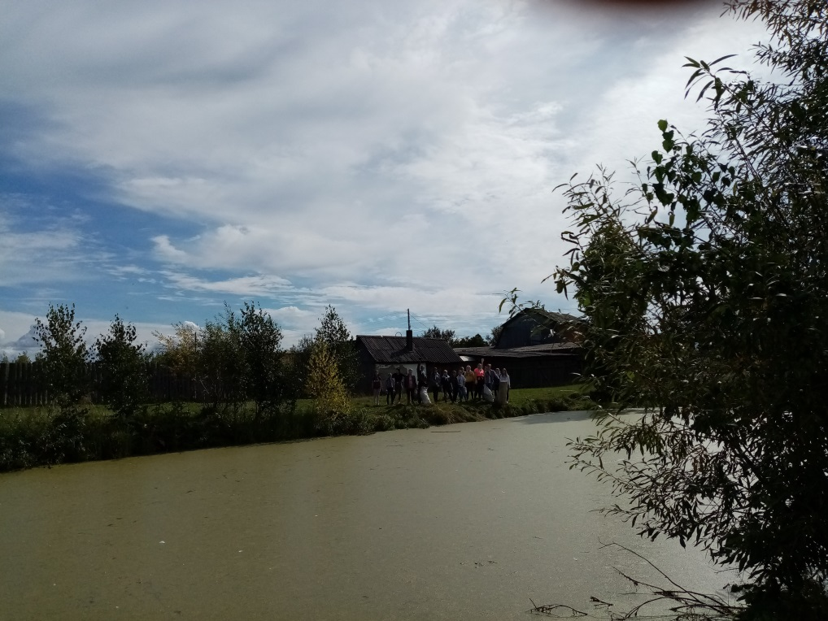

Водоём на Лесной.

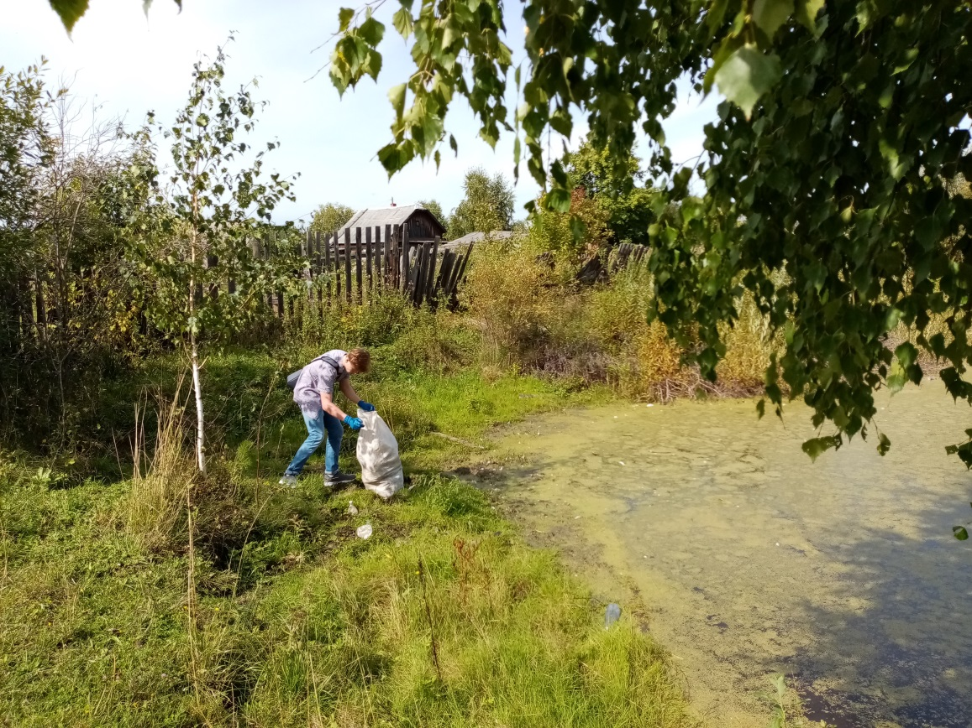
За время работы по очистке берегов и близлежащих улиц мы познакомились с историей нашего посёлка и собрали 5 мешков мусора.

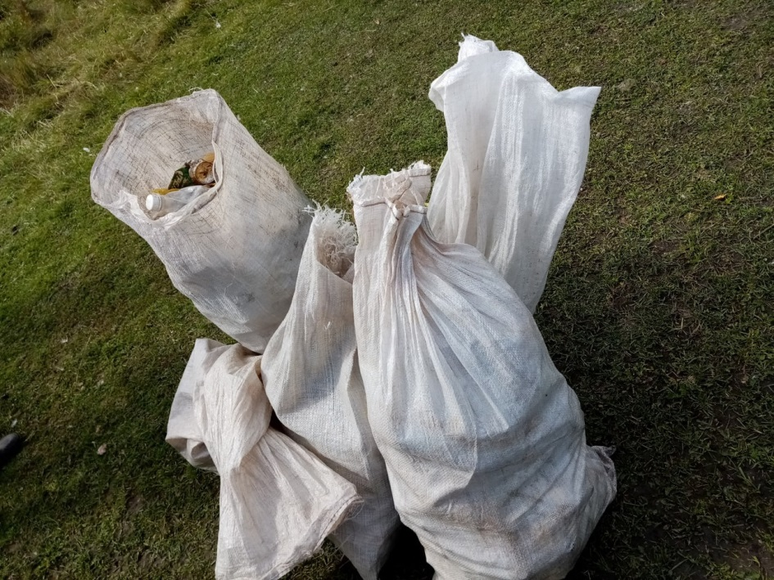

Самым распространенным мусором стали пластиковые бутылки и пакеты из-под сухариков и кириешек.
В конкурсе на самого лучшего сборщика победителем стал Никита Владимиров, он же победил в конкурсе «Необычный мусор».
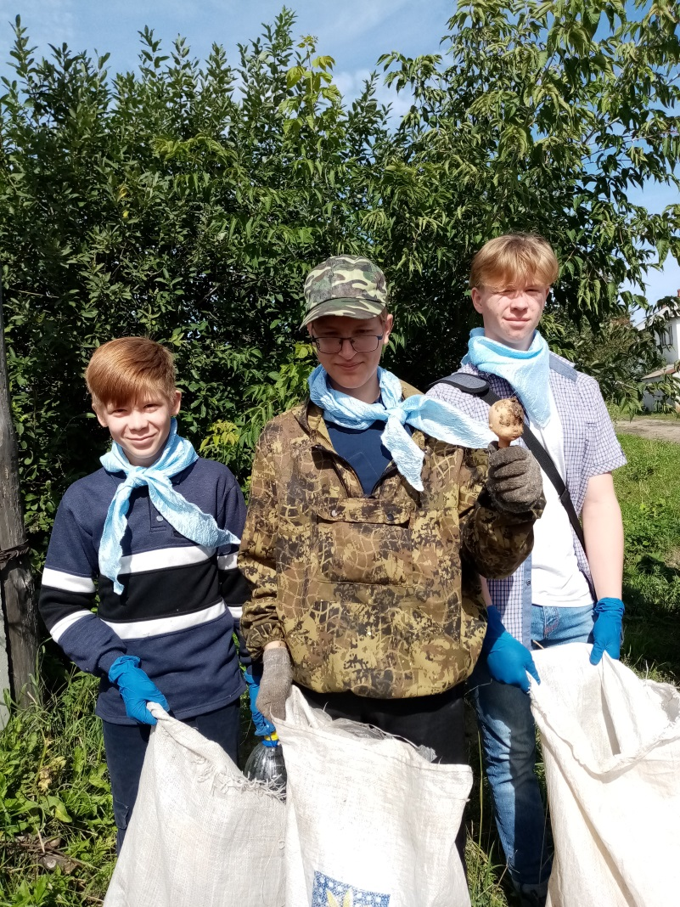

Думаем, что наши земляки согласятся с нами: «Жить в посёлке не в окружении мусора, а в чистоте - намного приятней».

Активисты школьного музея
Валерия Теплякова, Никита Берклунд, Ксения Тимергазиева,
Анна Кайгородова, Дарья Ласкина, Дарья Ермохина.

